反射率测定仪
产品说明：
腾瑞智科生产的反射率测定仪是符合GB/T 13452.3、GB/T 5211.17、GB/T 23981、GB/T 9270、ISO 2814、ISO3905、ISO 3906等标准设计，用于白色和浅色漆遮盖力的测定，也常用于涂料、色漆的对比测试。仪器的示值与受测表面反射的光照强度成正比。
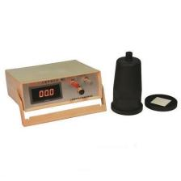
产品参数：
输入电压 | 220V AC 50Hz
示值范围 | 0-100
显示精度 | 0.1
重复精度 | ≤0.3
示值误差 | ±1.0
装运尺寸（LxWxH） | 210mmx240mmx×100 mm
装运重量 | 4 kg

订购信息： TR 5451--反射率测定仪

